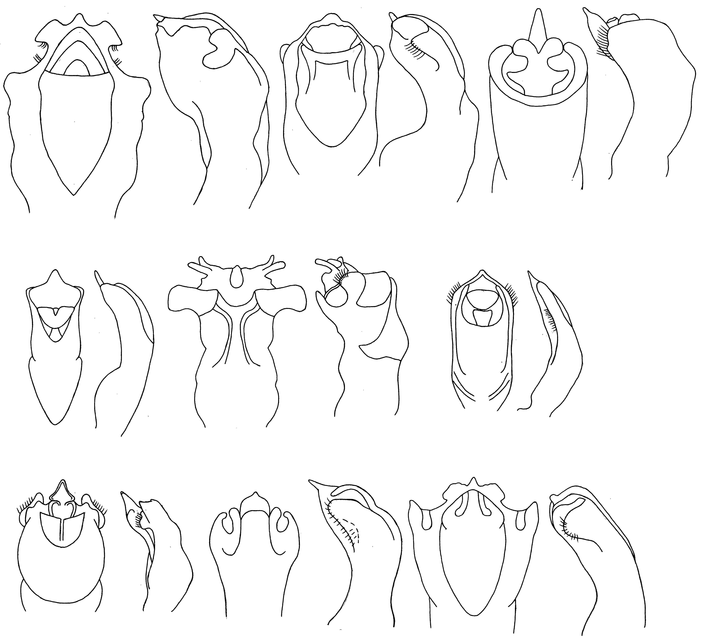
669
670
671
672
673
674
675
676
677
678
679
680
681
682
683
684
685
686
Рис. 669 - 686. Cryptocephalus. Эдеагус
669, 670 - C. peliopterus Sols.; 671, 672 - C. haroldi Krtz.; 673, 674 - C. pustulipes Men.; 675, 676 - C. cruciger Hell.; 677, 678 - C. distinguendus Schnd.; 679, 680 - C. krutovskii Jcbs.; 681, 682 - C. orotschena Jcbs.; 683, 684 - C. jansoni Baly; 685, 686 - C. putjatae Jcbs.

